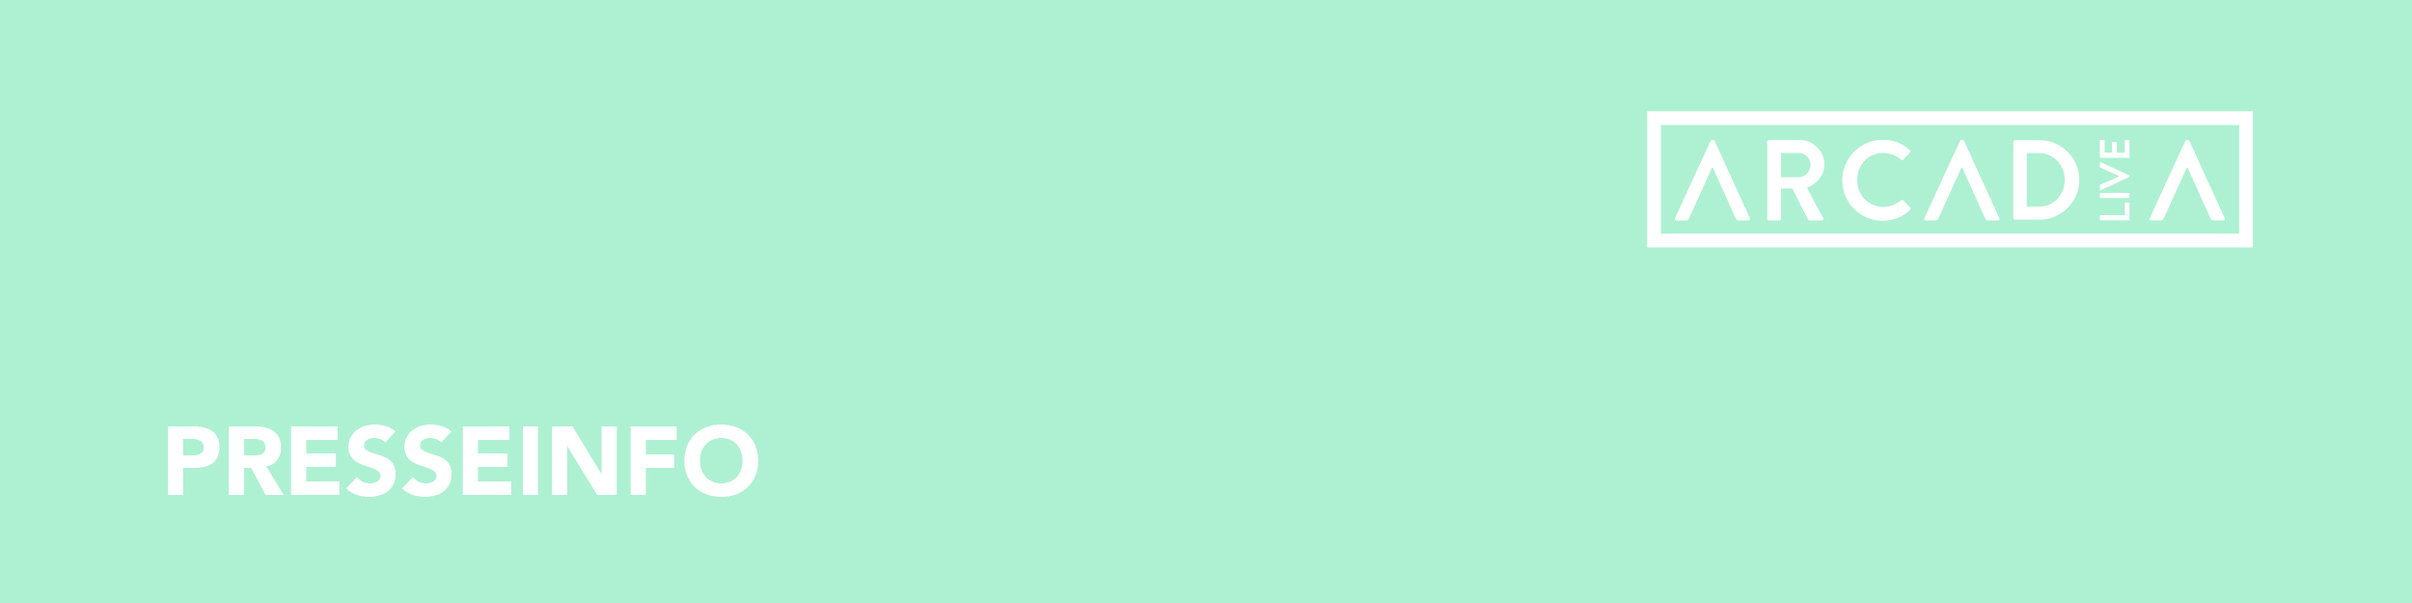

AF90 (AT)

Andreas Födinger aka AF90 ist seit Langem eine feste Größe in der heimischen Pop-Szene. Als Gründungsmitglied von Bilderbuch und als Teil von Farewell Dear Ghost hat er bereits zahlreiche Auszeichnungen und Erfolge gesammelt.

Seit 2022 geht er seinen eigenen Weg – und das verdammt erfolgreich. FM4-Charts, Soundportal-Charts, Airplay in Deutschland, Großbritannien und den USA, eine Nominierung für den XA Export Award, Support-Touren mit Parov Stelar und Shout Out Louds – die Liste ist lang.
AF90 macht Spaß, eckt an, regt an, polarisiert und persifliert Stereotype. Eklektischer Pop in Gedanken bei Prince and The Revolution. Kritisches Auseinandersetzen mit der Abgabe oder dem Verlust von Verantwortung. Welche Perspektive nimmt man ein? Sehr direkt mit weniger Worten, ironisch-zynisch auf den Punkt gebracht. Auf den Punkt der 80er Jahre aus dem Heute heraus, fast so, als wären die Talking Heads mit Dua Lipa gemeinsam im Studio gewesen. Eine Einzigartigkeit der Performance, untrennbar von der Persönlichkeit des Künstlers.

AF90s Vision von Pop ist mutig, mitreißend und absolut eigenständig. Genau wie seine Live-Band, die sich in ein sechsköpfiges Monster verwandelt und das Publikum wie eine Flutwelle überrollt. Nach dem durchgestylten Mini-Album „Big Business“ (2024) wird AF90 auf „Drugs on the Weekend“ noch wilder.
Das soll auch seine neue Single „Drugs On The Weekend“ klar machen: Groovig, unwiderstehlich, schräg – aber unverschämt eingängig. AF90 verpackt ein ernstes Thema in eine düstere Pop-Disco-Hymne, die den Geist der Talking Heads mit der Melodik von Dua Lipa oder The 1975 vereint. Eine hedonistische Antwort auf die existenziellen Fragen der heutigen Yuppies. Eine treibende Hymne für alle, die dem Hamsterrad entfliehen wollen – sei es auch nur für ein Wochenende. Ein Track, der die rohe Energie zurückbringt, die der Welt so sehr fehlt.

Instagram: www.instagram.com/magic_af90/
TikTok: www.tiktok.com/@magic_af90
YouTube: www.youtube.com/@magic_AF90

